

Název projektu: | ZŠ Háj ve Slezsku – Modernizujeme školu
Číslo projektu: | CZ.1.07/1.4.00/21.3459
Oblast podpory: | Zlepšení podmínek pro vzdělávání na základních školách  Vzdělávání pro konkurenceschopnost  č. výzvy 21, prior. osa 7.1. Počáteční vzdělávání

Výuková oblast: | Jazyk a jazyková komunikace
Název materiálu: | VY_12_INOVACE_323
Ročník: | 3.
Sada: | Anglický jazyk
Druh: | Procvičovací test
Autor: | Mgr. Andrea Hamplová
Název: | Parts of body

Anotace: | Žáci si ověří své znalosti slovíček z tématu části těla, překládají do anglického i českého jazyka, v přesmyčkách hledají správný tvar anglického slovíčka, seřazují
Datum vytvoření: | 4.4.2013
Datum ověření: | 3.5.2013


Přiřaď správné číslo k obrázku
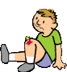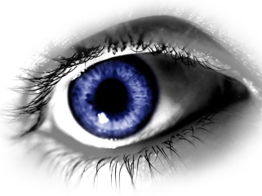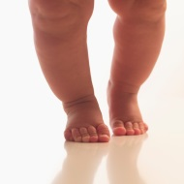




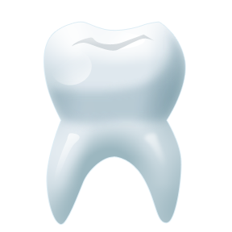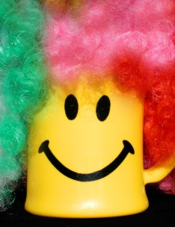



1.head 7.eye 14.leg
2.ear 8. foot 15. toe
3. neck 9.finger 16. face
4.nose 10.shoulder 17.belly
5.knee 11.mouth 18.back
6.hand 12.arms 19.hair
13. tooth 20. bottom
Seřaď správně písmenka, slovo napiš do oválku a přelož do českého jazyka

GEL ____ ______________________

DEHA ______________________

SENO ______________________

THOMU _______________________

EENK __________________

YEE ___________________

RAE _____________________

GERFIN ____________________

AHIR ______________________

Doplň části těla k obrázku

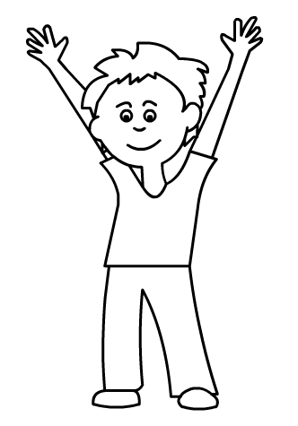

Cit. 2013-04-04
Obrazový materiál dostupný na :
Klipart
4.4.2013 14.15 – 15.02
http://wiki.rvp.cz/@api/deki/files/17051/=syn.jpg
4.4.2013 19.57

